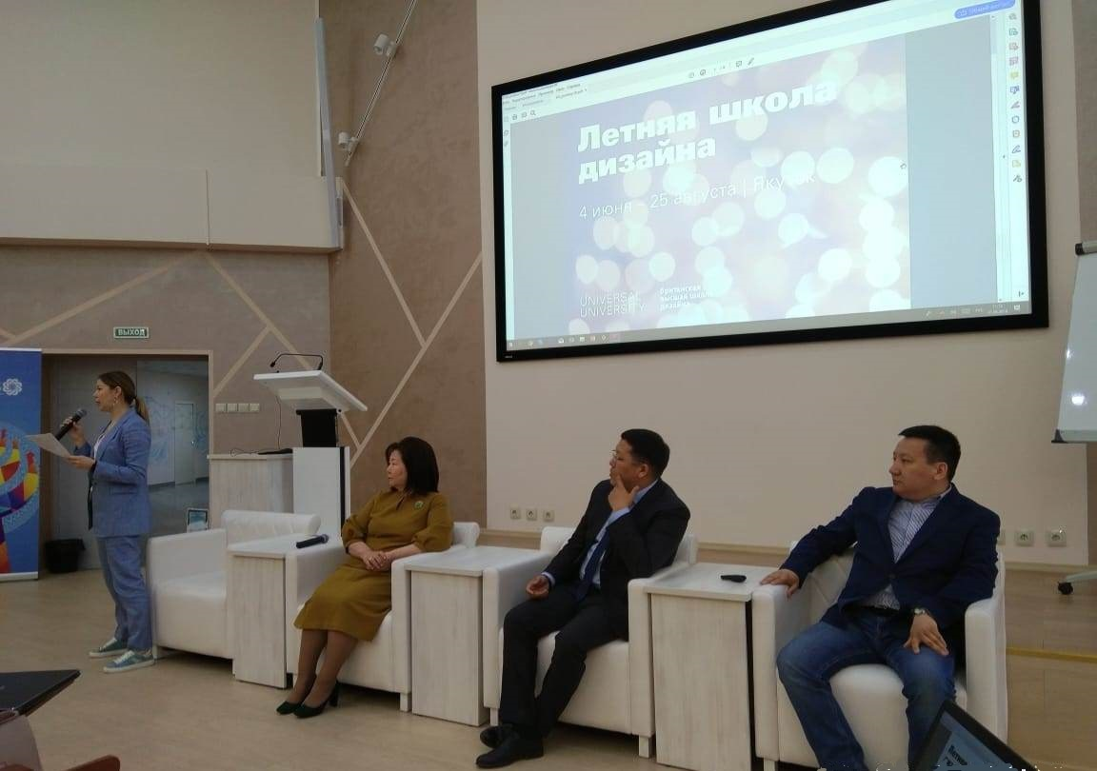

**В Якутске презентовали летнюю школу «Ювелирный дизайн»**

Поделиться новостью:

[04.06.2019](https://ysia.ru/v-yakutske-prezentovali-letnyuyu-shkolu-yuvelirnyj-dizajn/)

[**ЯСИА**](https://ysia.ru/author/katino/)

**В рамках Года консолидации, объявленного главой Якутии Айсеном Николаевым, на площадке ВШИМа состоялась презентация летней школы «Ювелирного дизайна», сообщили ЯСИА в пресс-службе министерства промышленности и геологии республики.**

Университет креативных индустрий Universal University совместно с Арктическим государственным институтом культуры и искусств (АГИКИ) и ювелирно-гранильным кластером «Сэйбиэм» 4 июня запускают образовательный курс «Ювелирный дизайн». Презентация программы состоялась на базе Высшей школы инновационного менеджмента при главе РС(Я).

*«Проект летней школы, идейным вдохновителем которого выступила советник председателя правления Алмазэргиэнбанка Людмила Николаева, – это коллаборация бизнеса и образовательных организаций – АГИКИ, Британской высшей школы дизайна. Он дает возможность консолидировать усилия дизайнеров и мастеров-ювелиров, представляющих целый пул предприятий»*, – сообщила генеральный директор компании «Сэйбиэм» **Анна Иванова**.

По ее словам, благодаря такой консолидации появилась возможность достичь тех амбициозных планов, которые ставит перед собой республика по увеличению экспорта готовой продукции: «*Сейчас важно подготовить профессиональных специалистов-дизайнеров, знающих производственный цикл, владеющих подходами по проектированию, знакомых с передовыми международными практиками. Будущее Якутии напрямую зависит от качества нашего человеческого капитала, творческих способностей, так как развитие креативных индустрий способно помочь сформировать прибыльную региональную экономику».*

Куратором летнего курса «Ювелирный дизайн» является **Игорь Комов** – преподаватель Британской высшей школы дизайна, ювелирный дизайнер, основатель ювелирного бренда Alchemia Jewellery, директор ювелирного конкурса Moscow Jewellery Design Week. В рамках курса он посвятит студентов в особенности ювелирного дизайна, проведет несколько консультаций на разных этапах формирования финальных проектов, а также будет поддерживать студентов дистанционно во время их самостоятельной работы.

В роли наставников будут выступать преподаватели БВШД, эксперты в области дизайна, менеджмента и маркетинга: преподаватель программы БВШД «Ювелирный дизайн», проведет курс «Аналитический рисунок» **Екатерина Комова**, преподаватель программы подготовительного курса для программ Российского ДПО, проведет курс «Тенденции в дизайне» **Ольга Якушева**, куратор совместной MBA-программы МГИМО и БВШД «Менеджмент в индустрии моды», проведет курс «Бизнес и маркетинг» **Дарья Ядерная** и SMM-менеджер ювелирного бренда Alchemia Jewellery **Надежда Донских**, которая проведет курс «Основы SMM».

Программа летней школы включает теоретический и практический курсы, обучение по которым пройдет с 4 июня по 25 августа 2019 года.